Bijlagen Among Us
Sudoku:
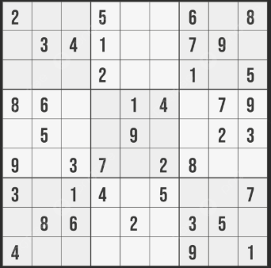

Kleurplaat:
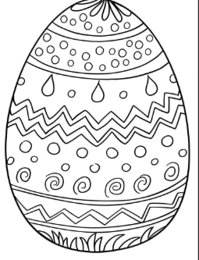
Raadsel:
Je hebt 8 ballen die er exact hetzelfde uitzien. Eén bal is iets zwaarder dan de rest. Je hebt een weegschaal (zonder cijfers, alleen links/rechts zwaarder). Je mag maar 2 keer wegen. Hoe vind je de zwaardere bal?
- Oplossing:
Verdeel de 8 ballen in 3 groepen:
- Groep A: 3 ballen
- Groep B: 3 ballen
- Groep C: 2 ballen
Eerste weging:
Weeg groep A tegen groep B.
- Als ze gelijk zijn:
Dan zit de zwaardere bal in groep C (de 2 overgebleven ballen).
- Als ze niet gelijk zijn:
Dan zit de zwaardere bal in de zwaardere groep (A of B).
Tweede weging:
- Als je bij groep C bent (2 ballen):
Weeg die 2 tegen elkaar → de zwaarste is de juiste.
- Als je een groep van 3 hebt:
Neem 2 ballen uit die groep en weeg ze:
  - Is één zwaarder → dat is de juiste
  - Zijn ze gelijk → de derde bal is de zwaardere

Waar is Wally?
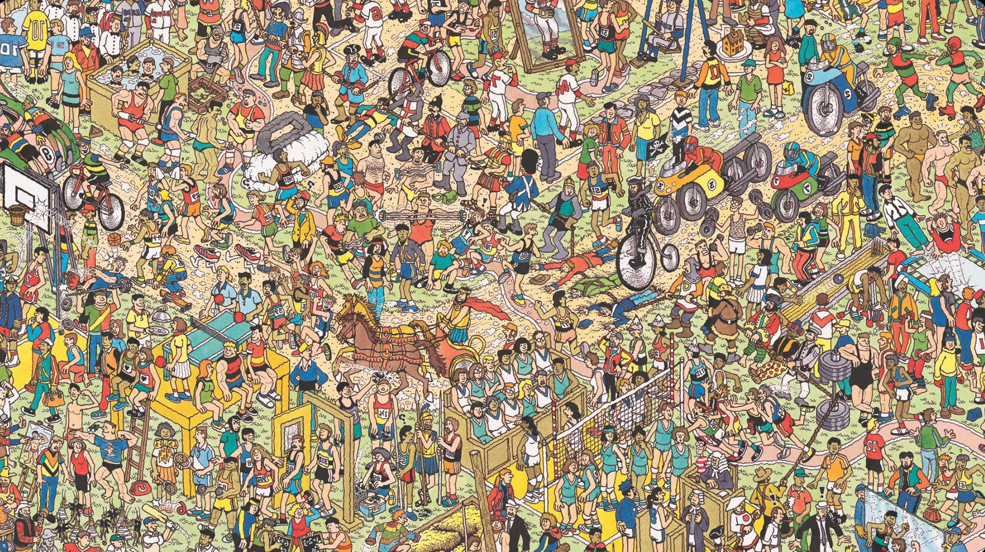

Among Us-figuurtjes:




Morsecode:
